**Классный час на тему : «Секреты здорового питания.» (для 10-11кл)  *Цель*: Познакомить учащихся с биохимическим аспектом питания, с правилами здорового питания, воспитывать бережное отношение к своему здоровью и здоровью окружающих.**

**Оборудование: плакат с изображением пирамиды питания, коллекция различных жевательных резинок, газированные напитки, чипсы, кириешки.**

**- Здравствуйте, дорогие ребята!**

**– Древним людям принадлежат мудрые слова: “Мы едим для того, чтобы жить, а не живем, для того, чтобы есть”.**

**Что есть для нас пища? Как вы понимаете значение этих слов? (ответы учащихся)**

**Действительно питание для человека- это источник энергии и строительный материал, а значит один из определяющих здоровье факторов.**

**А что значит правильное питание? Сегодня мы как раз с вами об этом поговорим.**

**Еда необходима , чтобы поддерживать жизнедеятельность нашего организма.**

**- А какой должна быть еда? (Вкусной, разнообразной)**

**Вывод: Питание должно быть полноценным, т. е. разнообразным**

**Переедать очень вредно, желудок и кишечник не успевают все переваривать. Что значит разнообразие?**

**Ни один продукт не дает всех питательных веществ, которые необходимы для поддержания хорошего здоровья. Одни продукты дают организму энергию, чтобы двигаться, хорошо думать, не уставать (мед, гречка, геркулес, изюм, масло). Другие помогают строить организм и сделать его более сильным (творог, рыба, яйца, мясо, орехи). А третьи – фрукты и овощи (ягоды, зелень, капуста, морковь, бананы), содержат много витаминов и минеральных веществ, которые и помогают организму расти и развиваться.**

**Давайте рассмотрим пирамиду питания: *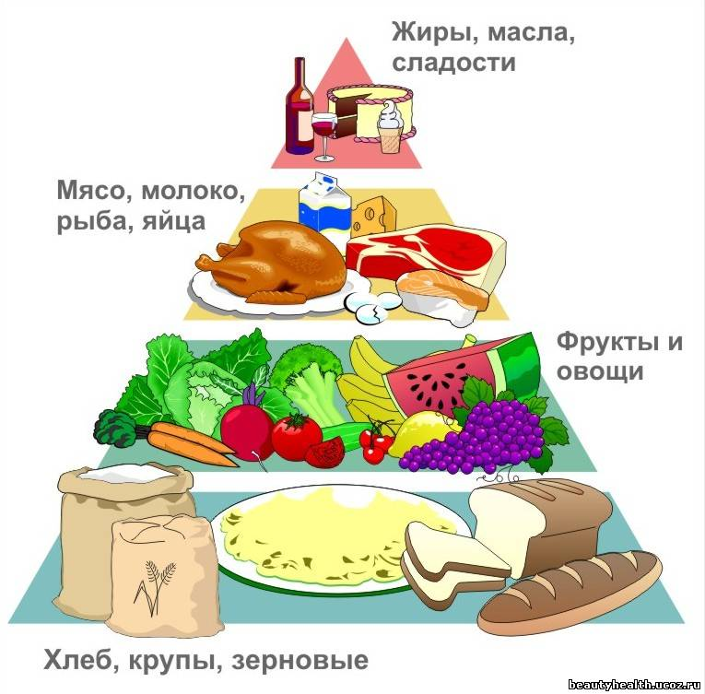***

**Это пищевая пирамида  показывает правильное соотношение продуктов питания в нашем пищевом рационе.**

**Основание пирамиды занимают зерновые продукты , они не содержат в себе “пустые” углеводы, такие как белый хлеб, сдоба, торты. Переваривание зерновых продуктов происходит медленно, углеводы, содержащиеся в них, медленно перевариваются, и мы долго ощущаем сытость, а наш организм получает питательные вещества. Клетчатка, содержащаяся в зерновых продуктах, благотворно влияет на работу кишечника.**

**А вот овощи и фрукты расположились на основании нашего сооружения, и представляют собой две отдельные группы, то есть второй и третий кирпичики. Важно включать в свой рацион овощи и фрукты ярко-желтых, оранжевых и красных цветов.**

**Именно в них содержится водорастворимый бета-каротин, который является предшественником витамина А.**

**Четвертым является мясной кирпич. Мясо богато белком, является строительным материалом, для нашего организма. В вашем меню обязательно должны присутствовать нежирные сорта мяса, птица, рыба, творог. Если вы не располагаете достаточным количеством времени для приготовления свежей рыбы, ее можно заменить консервированной.**

**Пятый кирпич является молочным, кисломолочные продукты помогут поддержать иммунитет.**

**В них содержатся живые бактерии необходимые для профилактики развития дисбактериоза кишечника, это бифидо– и лактобактерии. Молочные продукты богаты кальцием, который важен для растущего организма.**

**А вот потребление продуктов, содержащих много животных жиров, которые являются источником скрытого жира, такие как сыры, сметана, мороженое, майонез, жирные соусы, лучше ограничивать.**

**Шестой кирпичик считается жиросодержащим.  
В этот сектор входят жиросодержащие продукты, к которым относятся орехи, животные и растительные масла, последние являются источником полиненасыщенных жирных кислот, которые очень полезны для сердца.**

**В нашу жизнь вошли продукты, которые совершенно бесполезны для нашего здоровья, а иногда даже вредны. К ним стоит отнести, например, жевательную резинку, различные газированные напитки….**

**«Жевательная резинка».**

**Вопрос о пользе и правильном применении жевательных резинок остается открытым.**

**Исследования показывают, что жевание резинки полезно как для гигиены полости рта, так и для улучшения состояния десен. Именно сегодня наблюдается тенденция использования жевательной резинки в качестве *универсального защитного средства.***

**Появилась жевательная резинка с полирующими свойствами, уничтожающая зубной камень и тормозящая развитие микроорганизмов в полости рта. Кроме того, у детей жевание резинки укрепляет челюсти, у старшего поколения улучшает работу слюнных желез. Жевательная резинка освежает полость рта; ее часто жуют те, кто хочет бросить курить.**

***Три положительных момента  
(мнение стоматолога)***

**1.В первые час-полтора после приема пищи жвачка способствует выработке желудочного сока, что помогает перевариванию пищи.**

**2. Жевательная резинка вычищает жевательную поверхность зубов. Но и только! Самые опасные в плане кариеса зоны в промежутках между зубами очистить жевательной резинкой невозможно! А это наиболее важная зона! Кроме того такой кариес имеет обыкновение сразу уходить под десну, что *приводит к кариесу корня* и удалению вполне приличного снаружи зуба. Жевательную же поверхность можно великолепно очистить и с помощью морковки, яблока и любого другого полезного овоща или фрукта, заодно получив необходимую организму дозу естественных витаминов.**

**3. Если жевать ее с детства не переставая, то можно развить у себя *великолепную американскую квадратную челюсть* за счет накачанных жевательных мышц.**

***Патологические изменения:***

**1. Со стороны желудочно-кишечного тракта (*гастриты, язвы желудка*) - наиболее опасным является употребление жевательных резинок на голодный желудок.**

**2. Со стороны слюнных желез - *сухость слизистой оболочки* (нарушается ротовое пищеварение, дисбактериоз). При жевании прикусываешь губы, щеки.**

**3. *Аллергические реакции*, опухоли слюнных желез, дисфункция височно-челюстного сустава.**

**4. Надувные жевательные резинки *нарушают прикус* у детей.**

**5. Из-за нее ломаются зубы и *выпадают пломбы.***

**6. Вызывает привыкание.  
И, самое главное, необходимо помнить: ни одна жевательная резинка (что бы там ни обещала реклама) *не заменяет обязательную двухразовую чистку зубов щеткой.***

**Многие из них содержат аспартам ( Е951), синтетический сахарозаменитель. На данный момент официально не рекомендован в Евросоюзе детям, и полностью запрещен к использованию в детском питании до 4-х лет. Аспартам содержит Фенилаланин (C9H11NO2) который является его составной частью, используется в пищевой промышленности, чаще в производстве жевательной резинки и газированных напитков. Фенилаланин, содержащийся в аспартаме, изменяет порог чувствительности, истощает запасы серотонина, Большинство современных газированных напитков содержат фенилаланин и предупреждают об этом на этикетке.   
При нагревании до +30 С аспартам распадается с образованием канцерогена формальдегида и высокотоксичного метанола. Проглоченный метанол (метиловый или древесный спирт, убивший или ослепивший тысячи любителей алкоголя)преобразуется в формальдегид, затем в муравьиную кислоту (яд красных муравьев). Формальдегид - это вещество с резким запахом, канцероген класса А. Т.е. формальдегид по классификации относится к той же группе веществ, что и мышьяк с синильной кислотой - смертельные яды!**

**Употребление напитков с аспартамом не утоляет жажду. Слюна плохо удаляет остаточный подсластитель со слизистой рта, поэтому после употребления напитков с аспартамом во рту остается неприятное ощущение приторности, которое хочется снять новой порцией напитка. В результате напитки с аспартамом становятся напитками для возбуждения жажды, а не для ее утоления. Поэтому, чтобы снять чувство жажды, запивайте Колу обычной водой.**

**Орто-фосфорная кислота ( E338), химическая формула: H3PO4. Пищевую ортофосфорную кислоту применяют в производстве газированной воды. Ее рН равен 2.8**

**Фосфорными кислотами называют соединения фосфора в степени окисления +5 общей формулы P2O5•nH2O:**

**ортофосфорная кислота — H3PO4**

**Из ортофосфорной кислоты легко испаряется вода и она становится концентрированной. Ортофосфорная кислота (Н3РО4) применяют для производства удобрений, в пищевой, текстильной промышленности; фосфаты — как фосфорные удобрения, в производстве эмалей, стекол. По «дырообразующей» активности ортофосфорная кислота превосходит серную**

**Все эти напитки рекомендуют пить охлажденными, но! Есть один общий эффект, который касается употребления всех холодных напитков. В практике советских рентгенологов (проф. В.Д.Линденбратен, 1969г) был такой случай. Надо было добиться удержания бариевой каши в желудке на время, необходимое для ретгенологического исследования. Но оказалось, что если кашу давать без предварительного подогрева (сразу из холодильника), то каша покидает желудок быстрее, чем рентгенологи успевали настроить свою тогдашнюю (1969 год), не столь совершенную аппаратуру. Рентгенологи заинтересовались этим фактом, провели эксперименты и, выяснили, что если запивать пищу холодными напитками (например, пепси-колой со льдом), то время пребывания пищи в желудке сокращается с 4-5 часов до 20 минут (подробнее об этом в докторской диссертации Линденбратена Виталия Давидовича "Материалы к вопросу о действии на организм тепла", 1969, Институт экспериментальной медицины АМН СССР, г. Ленинград). Это, во-первых, прямой путь к ожирению, так как такой пищей невозможно насытиться и чувство голода наступает очень быстро. Во-вторых, так и начинаются гнилостные процессы в кишечнике, потому что нормального переваривания, как такового и не было. Кстати, это тот путь, на котором "МакДоналдс"и сделал себе огромные деньги. Запивая еду (сэндвичи, гамбургеры, хот-доги) ледяными напитками, человек никогда не сможет наесться фаст-фудом, а значит, придет перекусить еще и еще раз. При этом на горячие напитки - чай, кофе - устанавливается достаточно высокая цена и они не включаются в комплексные наборы, зато ледяная "Кока-Кола" стоит сравнительно дешево. Из вышесказанного можно сделать вывод: чтобы избежать проблем с пищеварением, никогда не запивайте еду холодными напитками!**

**Итак, прием теплой Колы-Лайт приводит к распаду аспартама на очень вредные составляющие, прием холодной Колы вызывает моментальное покидание из желудка не переваренной пищи.**

**Из книги Академии здоровья "Пить или не пить":**

* **Во многих штатах (в США) дорожная полиция всегда имеет в патрульной машине 2 бутылки Колы, чтобы смывать кровь с шоссе после аварии.**
* **Чтобы почистить туалет, вылейте банку Колы в раковину и... не смывайте в течение часа. Лимонная кислота в Коле удалит пятна с фаянса.**
* **Чтобы удалить ржавые пятна с хромированного бампера машины, потрите бампер смятым листом алюминиевой фольги, смоченным в Коле.**
* **Чтобы удалить коррозию с батарей в автомобиле, полейте батареи банкой Колы, и коррозия исчезнет.**
* **Чтобы раскрутить заржавевший болт, смочите тряпку Колой и обмотайте ею болт на несколько минут.**
* **Чтобы очистить одежду от загрязнения, вылейте банку Колы на груду грязной одежды, добавьте стиральный порошок и постирайте в машине как обычно. Кола поможет избавиться от пятен. Она также очистит стекла в автомобиле от дорожной пыли.**

**Активный ингредиент Колы - фосфорная кислота.**

**За 4 дня он может растворить ваши ногти.**

**Для перевозки концентрата Колы грузовик должен быть оборудован специальными поддонами, предназначенными для высококоррозионных материалов.**

* **Дистрибьюторы Колы уже 20 лет используют ее для очистки моторов своих грузовиков.**
* **Единственный безвредный компонент газировок - вода. Мертвая, безжизненная, дистиллированная, чтобы ее естественный вкус не нарушал вкус напитка, чтобы лимонад, производимый в любой точке земного шара, соответствовал строгому стандарту.**
* **Давайте подведём итог: Здоровье имеет много определяющих факторов, и немаловажным из них является правильное питание. Давайте выведем простые правила правильного питания.**

***Золотые правила питания:***

**а) главное - не переедайте.**

**б) ешьте в одно и то же время простую, свежеприготовленную пищу, которая легко усваивается и соответствует потребностям организма.**

**в) тщательно пережевывайте пищу, не спешите глотать.**

**г) выбирайте натуральные продукты питания, не содержащие красителей, консервантов, искусственных ароматизаторов и искусственных подсластителей.**

**Будьте здоровы! Ваше здоровье в ваших руках!**